

Technik: Theater für ein wachsendes Publikum

**Robert Meyer** **Peter Rinderknecht**

r.meyer@netcomplete.ch Zugerstrasse 94

+41 78 865 81 25 CH-8810 Horgen

www.peterrinderknecht.ch

peter@peterrinderknecht.ch

+41 79 344 12 25

**Bühnenanweisung "Mein Name ist Schaf"**

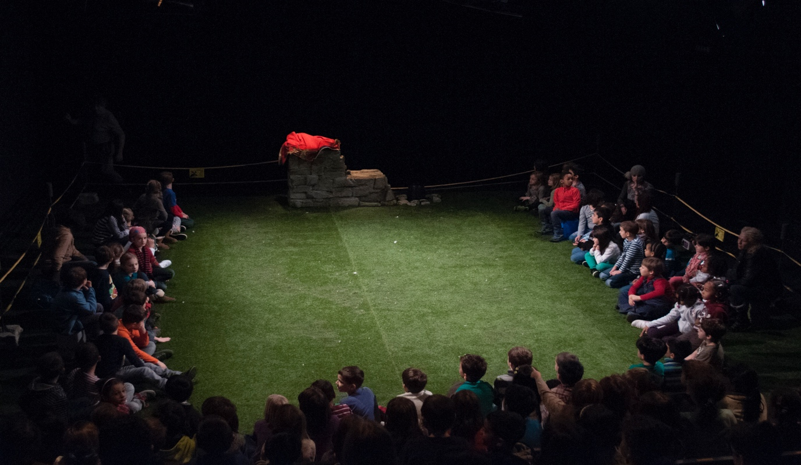

Bühne:

Bei unserem Bühnenbild von „Mein Name ist Schaf“ sitzen die Zuschauer innerhalb des Bühnenbildes und auf der Zuschauerpodesterie. Die Zuschauerzahl ist auf maximal 100 begrenzt. Sollte der Anteil von erwachsenen Zuschauern größer sein als der von Kindern, ist die Zuschauerzahl dementsprechend zu reduzieren. Bitte beachten sie, dass sich eine höhere Zuschauerzahl aufgrund des Platzbedarfes erheblich störend auf den Ablauf des Stückes auswirkt.

Unser Bühnenboden wird direkt an Ihre erste Zuschauerreihe angelegt. 2 bis 4 Reihen

der Zuschauerpodesterie sind Bestandteil des Bühnenbildes. Auf unserem Rasen sitzen Kinder UND deren Begleitpersonen.

Die Gastspielbühne sollte mindestens 9 x 10m groß sein (zzgl Zuschauerpodesterie), die Höhe mindestens 3,40m. Eine Reduzierung der Rasenfläche um max 2m in der Breite ist in Absprache mit uns möglich. Bitte beachten Sie, dass das auch eine Reduzierung der Gesamtzuschauerzahl zur Folge haben könnte.

Das Bühnenbild besteht aus folgenden Elementen:

- Rasenteppich 4 Bahnen à 2m x 8m (die Spielfläche geht über den Rasen hinaus)

- Bruchsteinmauer (aus Styropor und Holz)

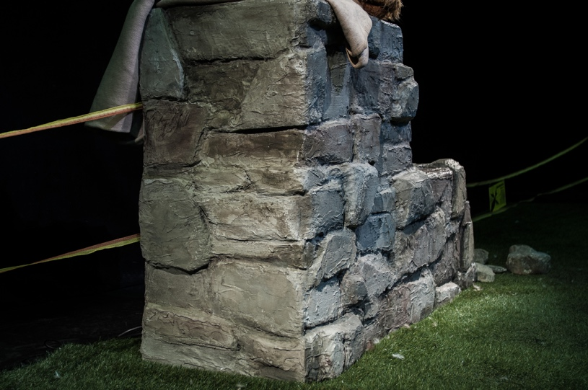

- 10 Lautsprecher (Logitech UE BOOM)auf Stativen

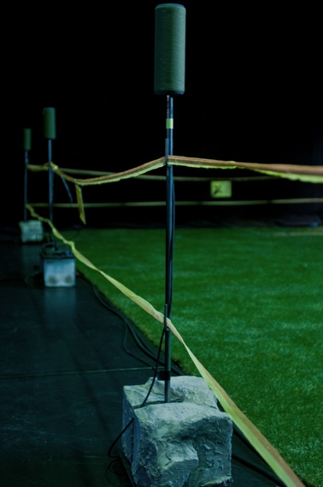

- Weidezaun umlaufend

Die Lautsprecherstative werden entweder am Bühnenboden angeschraubt oder mit

Bühengewichten beschwert. Der Zaun kann im Notfall schnell geöffnet werden.

Der Platz unseres Technikers ist hinter der letzten Zuschauerreihe. Wir benötigen dort einen Tisch von ca 0.7m x 1.5m.

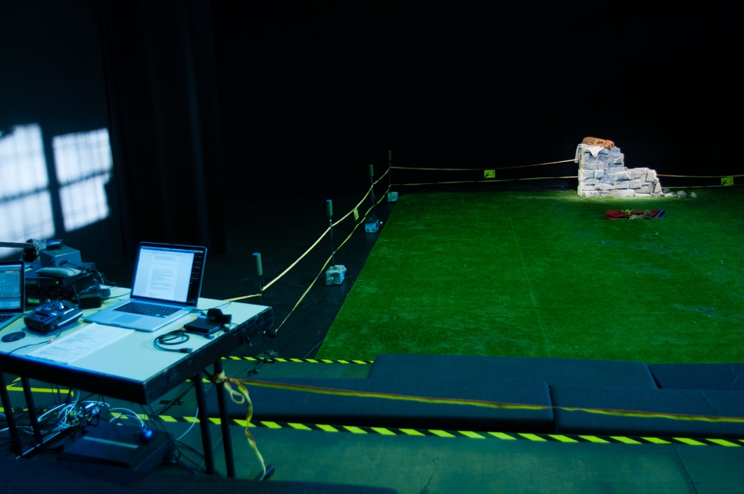

Die Inszenierung wird in einem komplett verdunkelbaren Raum gespielt. Eine vom Veranstalter gestellte Person ist mit dem Schauspieler zusammen für den gestaffelten Einlass zu Vorstellungsbeginn verantwortlich.

**Beleuchtung:**

Folgende Scheinwerfer werden benötigt:

PC oder Fresnel 1kW 15x

PC oder Fresnel 650W 2x

Profil Zoom Scheinw 650W 6x

Profil Zoom Scheinw 650W **mit Gobohalter** (Size A oder B) 2x

(Die Gobos [Rosco 77777] bringen wir mit)

DMX fähige Dimmer, mind 24 Kreise a 2kW

DMX-Anschluss beim Techniker

Lichtpult bringen wir mit (Computer)

**Tontechnik:**

Wir benötigen lediglich Tonstrom.

**Wir bringen eine Funkstrecke (Sennheiser ew 100 G3, 740.350Mhz).**

Das Theater für ein wachsendes Publikum bringt die gesamte Tonanlage mit.

Dieses Equipmemt ist Bestandteil des Bühnenbildes.

**Auf- und Abbauzeit, Personal**

Wir transportieren die Dekoration mit einem Transporter. Dafür benötigen wir einen Stellplatz.

Für das Be- und Entladen benötigen wir mindestens 1 Helfer.

Für den Gesamtaufbau brauchen wir ca. 4.5 h (ohne Pause).

Der Aufbau des Bühnenbildes und der Tontechnik dauert max 1.5h

Für die Einrichtung vom Licht benötigen wir ca 3h, je nach Bedingungen vor Ort.

Darum bitten wir um einen technisch versierten Helfer, der mit dem Gastspielort vertraut ist.

Während der Aufführung sollte eine mit den technischen Anlagen vertraute Person anwesend sein.

Personal von uns: Ein Tontechniker/Beleuchter

Dauer der Aufführung: ca. 55 Minuten

Abbau und Verladen (ohne Beleuchtung): 1.5 Stunden (dafür bitte einen Helfer).

Vor einer Aufführung sollte noch mindestens eine Stunde für eine Orientierungsprobe und Aufwärmen des Schauspielers eingeplant werden.

Je nach uns zur Verfügung gestelltem Personal und der Bühnensituation variieren die angegebenen Zeiten und Personalangaben.

**Garderobe:**

Wir benötigen Garderoben für einen Herrn.

Bei mehreren Auftritten brauchen wir eine Wasch- und Trockenmöglichkeit für die Kostüme.

**Sonstiges:**

Die genannten Angaben und Anforderungen sind verbindlich, um eine qualitativ anspruchsvolle Aufführung zu bieten.

Sollten einzelne Punkte in der Bühnenanweisung nicht erfüllt werden können, so ist frühzeitig mit uns Rücksprache zu halten.

Wir freuen uns auf eine gute Zusammenarbeit.

Theater für ein wachsendes Publikum

Peter Rinderknecht (Schauspiel, Administration)

Robert Meyer (Technik)